**ODONTOEKIP – SISTEMA DE CONTROLE DE CLÍNICA ODONTOLÓGICA**

**JOSUÉ PEDRO FREITAS - 42101420292**

**NILO JOSÉ ARRUDA JÚNIOR - 42062380099**

**VANAIR DE LEMOS ROCHA – 42011420001**

Projeto Final apresentado como exigência da disciplina de Trabalho de Conclusão de Curso, sendo requisito para a conclusão do curso de Tecnologia em Análise e Desenvolvimento de Sistemas da UniverCidade.

**CLÁUDIO DE SOUZA GIMENEZ**

**Orientador**

**Centro Universitário da Cidade**

**Unidade Metrô Carioca**

**Rio de Janeiro/RJ**

**Jun/2012**

**CAPÍTULO 1 – INTRODUÇÃO**

A clínica OdontoEkip atualmente possui duas dentistas Dra. Kellen B. C. Nascimento e Dra. Ingrid P. S. Alves

                    A clínica tem como objetivo oferecer um atendimento de qualidade e com um bom custo para seus pacientes.

A Clínica OdontoEkip fica localizada na Rua Conde de Bonfim, 422 sala 502 é formada pelas dentistas Dra. Kellen B. C. Nascimento e Dra. Ingrid P. S. Alves.

* 1. **DESCRIÇÃO DO TEMA**

Neste projeto procuramos da melhor forma possível fazer um levantamento das maiores necessidades do consultório OdontoEkip, visando informatizar seus processos de cadastramento de pacientes, agendamento de consultas e tratamentos e controle financeiro.

* 1. **JUSTIFICATIVA**

Este sistema se faz necessário devido a uma necessidade de agilizar e organizar as tarefas no consultório, pois através do método utilizado atualmente a busca de informações torna-se lenta, o armazenamento das mesmas demanda grande espaço físico, e a possibilidade de erros é muito maior, podendo gerar-se com isso transtornos para os pacientes, e prejuízos para o consultório.

* 1. **OBJETIVOS**

Com o objetivo de otimizar os processos da clínica, o sistema deverá armazenar e gerenciar toda parte de cadastro de clientes, funcionários, agenda de atendimentos, controle de despesas, pagamentos e intermediação com convênios, que atualmente são feitos de forma manual através de fichas.

**1.4. ANÁLISE DO AMBIENTE ORGANIZACIONAL**

**1.4.1 Identificação da Empresa**

OdontoEkip situada à rua Conde de Bonfim, 422 – sala 502 – Tijuca – RJ, telefone (21) 2234-8131 e-mail [odontoekip@yahoo.com.br](mailto:odontoekip@yahoo.com.br),

Responsável pelas informações Dra. Ingrid P.S. Alves – sócia.

**1.4.2. Identificação do ramo de atividade**

A clínica atua no ramo odontológico nas seguintes especialidades: Clínica Geral, Cirurgia, Dentística, Ortodontia, Odontopediatria, Periodontia, Endodontia, Implantodontia e Prótese dentária. Tudo integrado em um só lugar para um tratamento mais rápido e confortável!

**RN.**

O Paciente particular, somente poderá inicializar um novo tratamento estando em dia com as suas obrigações financeiras junto à clínica odontológica, ou com o pagamento à vista do novo procedimento.

**1.4.3. Organograma da empresa**

**DENTISTA**

**Dra. Ingrid P. S. Alves**

**DENTISTA**

**Dra. Kellen B. C. Nascimento**

**RECEPCIONI**STA

**1.4.4. Plataforma Tecnológica Necessária**

          Visto que a clínica não possui nenhum equipamento tecnológico, será necessário para o funcionamento do sistema, a aquisição de uma máquina servidora com a configuração X 2 tablets com a configuração X, um computador para a recepcionista com a configuração X,um roteador wireless,  uma impressora multifuncional.

**1.5. LEVANTAMENTO DO SISTEMA**

**1.5.1. Descrição do Mini Mundo do Sistema**

A clinica odontológica OdontoEkip necessita de um sistema para gerenciar os  seus pacientes, fornecedores, agenda, controlar os pagamentos e convênios com os planos odontológicos, além de armazenar o histórico dos atendimentos e outras informações relevantes.

Para utilizar o sistema o usuário deverá ser previamente cadastrado pelas dentistas que possuírem o perfil de administrador, e entrar com login e senha. Os dados para cadastro do usuário são: nome, login, senha, perfil (administrador, usuário comum), RG, CPF, data de nascimento, e sexo.

Segundo a dentista Ingrid, o sistema não contemplará o controle de estoque devido à dificuldade operacional para dar baixa na utilização dos materiais, porém terá um cadastro de fornecedores para auxiliar no processo de compra de material. O cadastro de fornecedores é mantido pela recepcionista, e deve conter as seguintes informações: nome, endereço, cidade, estado, bairro, CEP, nome do vendedor, telefone, e-mail, site e CNPJ.

Para todo paciente que chega à clínica, é feito um orçamento sem compromisso, e em caso do paciente aceitar o orçamento, a recepcionista preenche a Ficha Clínica do mesmo que nada mais é que um cadastro do paciente, onde constam nome, endereço, cidade, estado, CEP, data de nascimento, sexo, telefone, RG, CPF e se possui ou não convênio odontológico. Após o preenchimento da Ficha Clínica o paciente recebe um login e senha para acessar o site do consultório, podendo visualizar disponibilidade de horários de atendimento, e com isso marcar, alterar ou excluir  suas consultas. Logo em seguida é encaminhado para a dentista que efetuará o restante da entrevista, que é constituída pelo Inquérito de Saúde, Inquérito Odontológico e Avaliação Clínica onde ocorre o preenchimento do Odontograma, e em seguida é traçado o Plano de Tratamento.

No Inquérito de Saúde, deve constar as informações: Está em tratamento médico? Está usando medicação? Tem algum tipo de alergia? Se possui Anemia, Hepatite, Sifilis, HIV, Tuberculose, Asma, se é fumante, se é alcoolista, Herpes/Afta, Gravidez em caso de paciente feminino, Diabetes e se possui algum problema cardíaco e um campo para descrever algum problema ou doença não mencionados.

No Inquérito Odontológico, deve constar as informações: Data do último atendimento, se concluiu o tratamento, se houve alguma experiência negativa no tratamento anterior, descrevê-la, além do motivo da consulta. Ainda no inquérito odontológico na sessão Hábitos, responder objetivamente: Se tem hábito de roer unhas, morder objetos, respirar pela boca, ranger os dentes, chupar dedo ou chupeta e outros. Na sessão Higiene Bucal, se utiliza fio dental, unitufo/bitufo, interdental, palito, escova macia/media/dura e creme dental. Na sessão Dieta, responder objetivamente se ingere alimentos/bebidas entre as refeições.

No Odontograma serão verificadas as necessidades de procedimentos a serem executados no paciente, especificando quantas restaurações, exodontias, os elementos dentários, e as respectivas faces a serem tratadas.

Estes procedimentos serão previamente cadastrados pela dentista no sistema, contendo a descrição e o valor do procedimento no caso de pacientes particulares; o código e o plano associado no caso de pacientes com convênios odontológicos.

O cadastro dos convênios possui o código e o nome do convênio, sendo mantido pela recepcionista.

Caso o paciente seja do tipo particular, a dentista definirá o Plano de Tratamento, onde será feita a distribuição dos procedimentos a serem feitos em consultas, e estas serão agendadas pela recepcionista, ou pelo próprio paciente pela internet no site do consultório conforme disponibilidade de agenda da dentista. O paciente só poderá remarcar uma consulta com no mínimo 24 horas de antecedência e com sua última consulta previamente paga.

Caso o paciente seja do usuário de convênio odontológico, o Plano de Tratamento só será montado após aprovação dos procedimentos pelo plano odontológico. A dentista precisará preencher uma GTO que é uma Guia de Tratamento Odontológico no site do convênio onde será consultada a permissão do convênio para cada procedimento. Este controle fica fora do domínio do sistema. O Plano de Tratamento para este paciente ficará sob esta condição. O sistema deve contemplar uma verificação dos procedimentos que estão em aberto e avisar a recepcionista esporadicamente para consultar a sua liberação no site do convênio.

A recepcionista poderá alterar a qualquer momento a agenda da dentista marcando ou desmarcando uma consulta.

Para os pacientes particulares, a forma de pagamento é um acordo entre o dentista e o paciente. O dentista pode oferecer o parcelamento pelo cartão de crédito, pagamento em dinheiro à vista ou parcelado, sendo todos os pagamentos registrados no sistema.

No caso dos pacientes usuários de convênio, o pagamento é feito pelo convênio. Após a liberação e execução dos procedimentos, enviamos no final do mês todas as GTOs que foram concluídas dentro do mês e o pagamento da soma de todos os procedimentos executados é paga em até 30 dias após o envio das GTOs.

Validar isso!!!!!

Como características e acessibilidade foi solicitado que o sistema devedestacar em cores diferentes os procedimentos que foram feitos e o que falta fazer. Quando o dentista for atender o paciente, deverá ser mostrado o odontrograma e os dentes onde o dentista vai clicar no dente e selecionar o serviço que foi realizado dando baixa no procedimento.

A agenda pode sofrer alterações caso o dentista falte, será necessário remarcar com todos os pacientes.

O paciente pode remarcar a consulta sem ônus com 24 horas de antecedência.

Caso ele falte, será cobrado uma multa na próxima consulta no valor de 20 reais.

A recepcionista vai lançar o valor total da GTO no tratamento do paciente.

A recepcionista pode alterar o valor da GTO caso o paciente abandone o tratamento ou caso o plano não autorize algum procedimento que ficou sob análise.

O processo de verificação de autorização do plano é feito via web. Abrimos uma GTO (Guia de Tratamento Odontológico) para cada paciente e nela incluímos todos os procedimentos que devem ser realizados (cada convênio tem códigos diferentes para os procedimentos, temos sempre que consultar a tabela de cada plano). Clicamos em enviar e depois é só ficar acompanhando a liberação. Geralmente os procedimentos mais simples são liberados na mesma hora enquanto outros vão para auditoria. Assim que os procedimentos são liberados, imprimimos a GTO e a cada procedimento realizado, o paciente deverá assinar ao lado. Quando finalizado aquele tratamento, enviamos por correios essa GTO para receber o pagamento.

        Seria perfeito se no sistema, na parte de informações pessoais ou cadastro ficasse escrito qual é o plano desse paciente e na hora de preencher o odontograma já aparecesse os códigos de cada procedimento para aquele tipo de plano, tipo um banco de dados para cada plano. Por exemplo: O paciente X tem o plano Bradesco Dental. Ele foi ao consultório, preenchi o prontuário dele e registrei no sistema que o plano dele é Bradesco. Fiz a avaliação e vi que ele precisa fazer 2 obturações e uma limpeza. Na Bradesco, o código para obturação é 08.000.196 e para limpeza é 00.900.020. Então, na hora que eu anotasse no odontograma dele esses dois tipos de procedimento, automaticamente já apareceriam os códigos da Bradesco, que são diferentes da Sul América, da Golden, etc. Evitaria que toda vez que fosse pedir autorização ao plano ficasse procurando os códigos na tabela. Quem trabalha muito com plano sabe a dificuldade que é.

**1.5.2. Diagrama de Atividades**

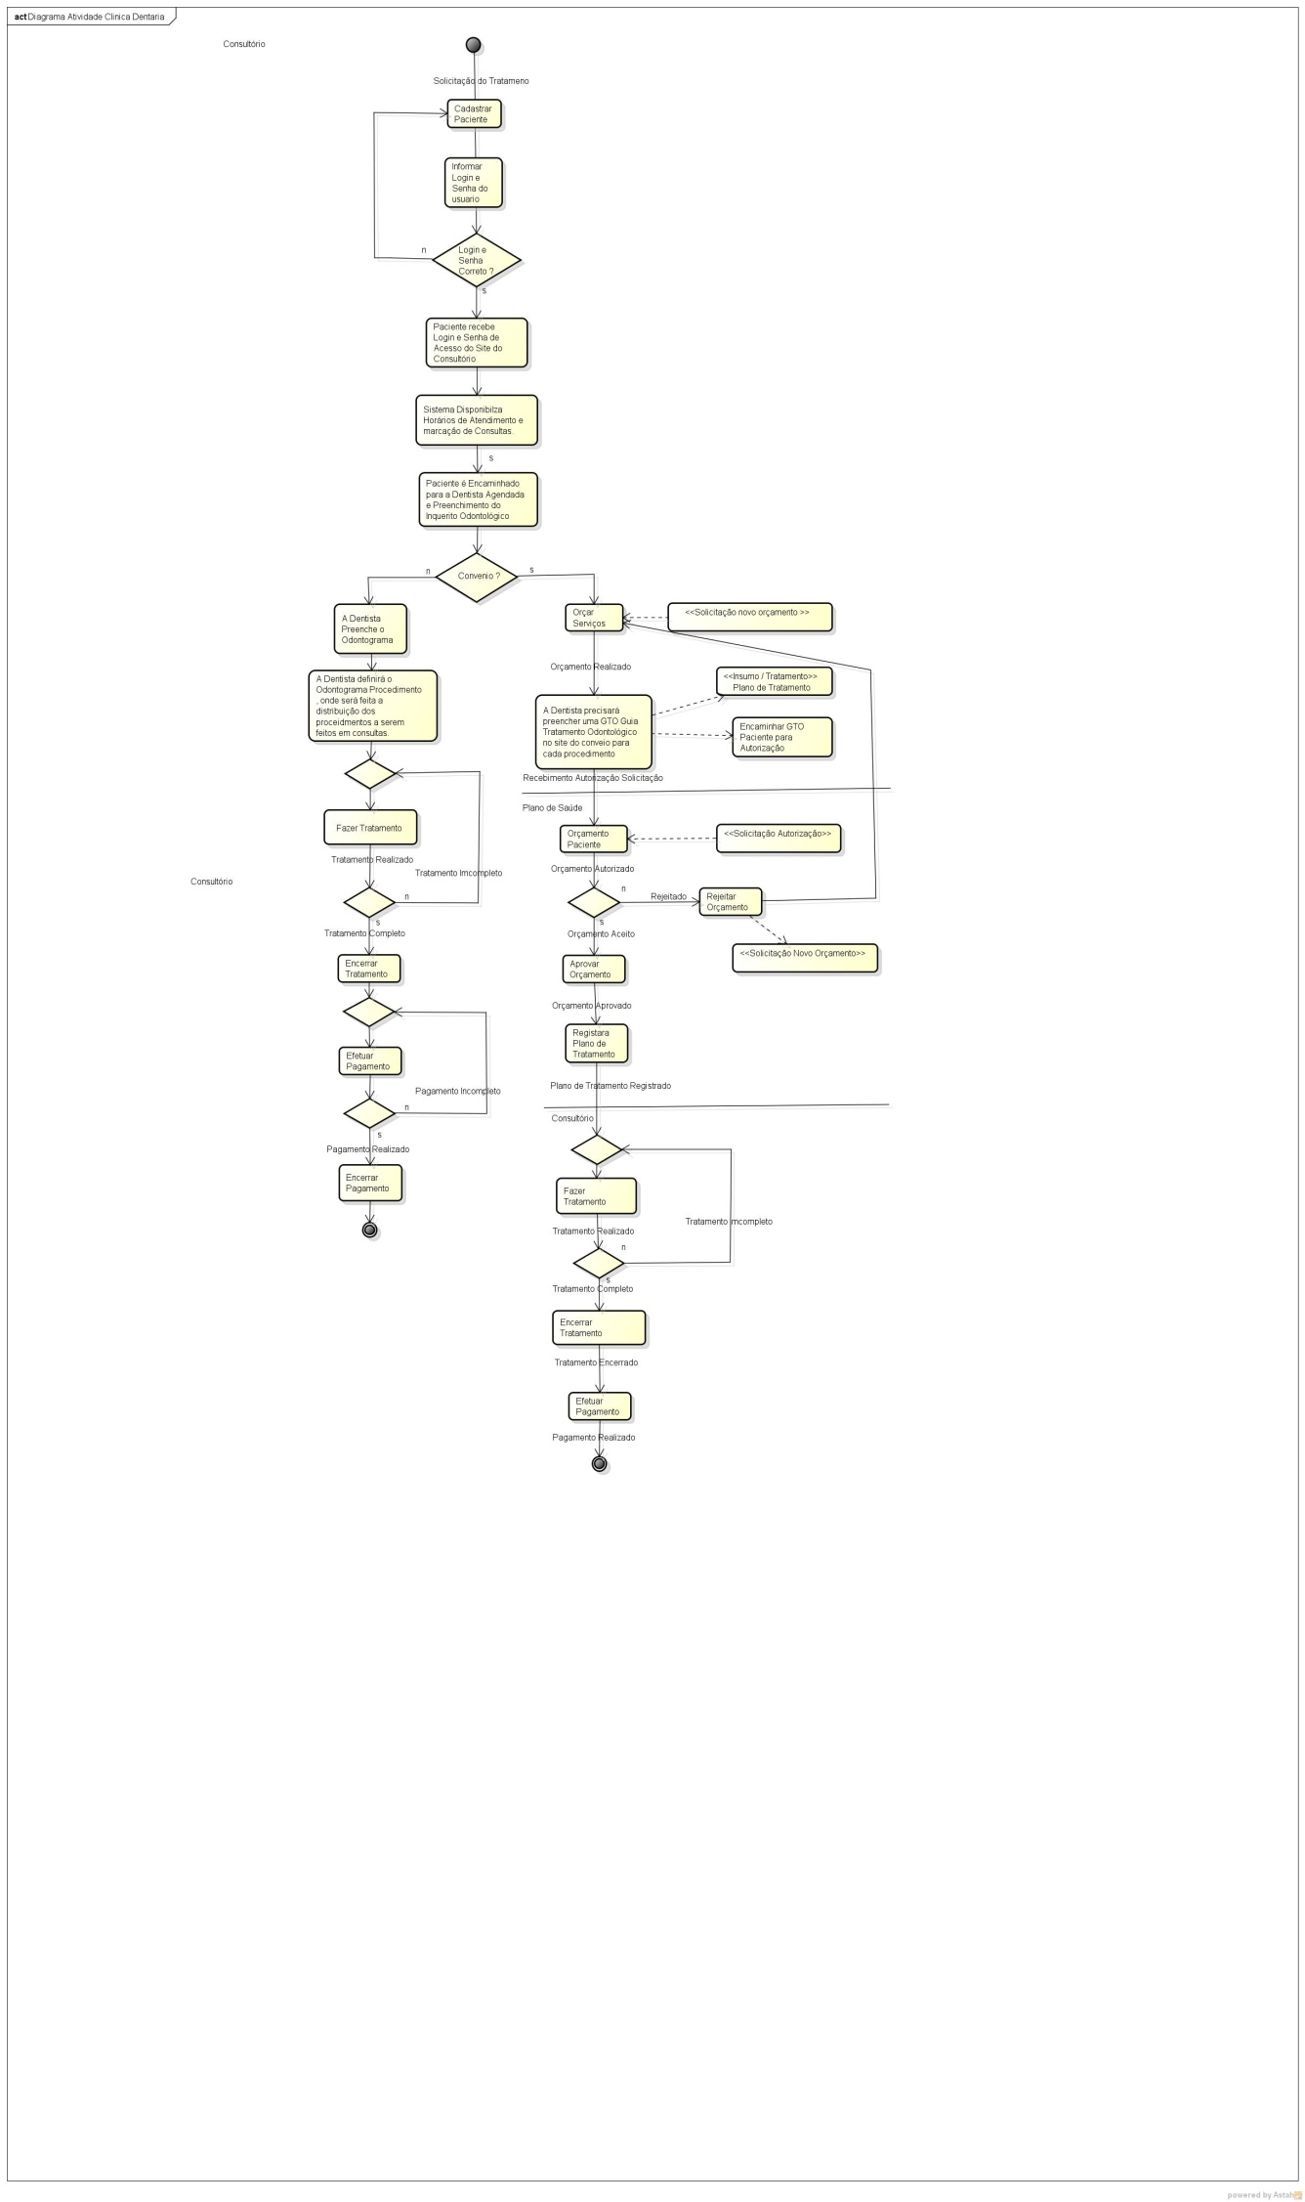

**1.5.3. Requisitos do Sistema**

**1.5.3.1. Requisitos Funcionais**

|  |  |
| --- | --- |
| **Requisito** | **Descrição** |
| R01 | O deverá ser capaz de efetuar controle de acesso através de login e senha, respeitando as hierarquias de acesso conforme o perfil do usuário. |
| R02 | O sistema deverá ser capaz de manter usuários. |
| R03 | O sistema deverá ser capaz de manter cadastro de fornecedores. |
| R04 | O sistema deverá ser capaz de manter cadastro de convênios. |
| R05 | O sistema deverá ser capaz de manter cadastro de pacientes. |
| R06 | O sistema deverá ser capaz de manter cadastro de procedimento. |
| R07 | O sistema deverá ser capaz de manter cadastro de pagamento |
| R08 | O sistema devera se capaz de manter cadastro de agenda de consulta |
| R09 | O sistema deverá ser capaz de manter cadastro de odontograma |
| R10 | O sistema deverá ser capaz de manter cadastro de inquérito odontológico |
| R11 | O sistema deverá ser capaz de gerar relatórios referentes aos orçamentos |
| R12 | O sistema devera ser capaz de reverter valores pagos de possíveis pacientes desistentes para outro de sua escolha ou desistente terá 50% crédito retido à título de multa. |
| R13 | O sistema deverá ser capaz de controlar pacientes por ordem de chegada respeitando as especialidades. |
| R14 | O sistema deverá ser capaz de impedir a inclusão de pacientes inadimplentes na fila de atendimento. |
| R15 | O sistema deverá ser capaz de manter o cadastro dos serviços da clínica. |

**1.5.3.2. Requisitos não Funcionais**

**1.5.4. Descrição das regras de negócio**

**1.5.4.1 Agendar Consulta**

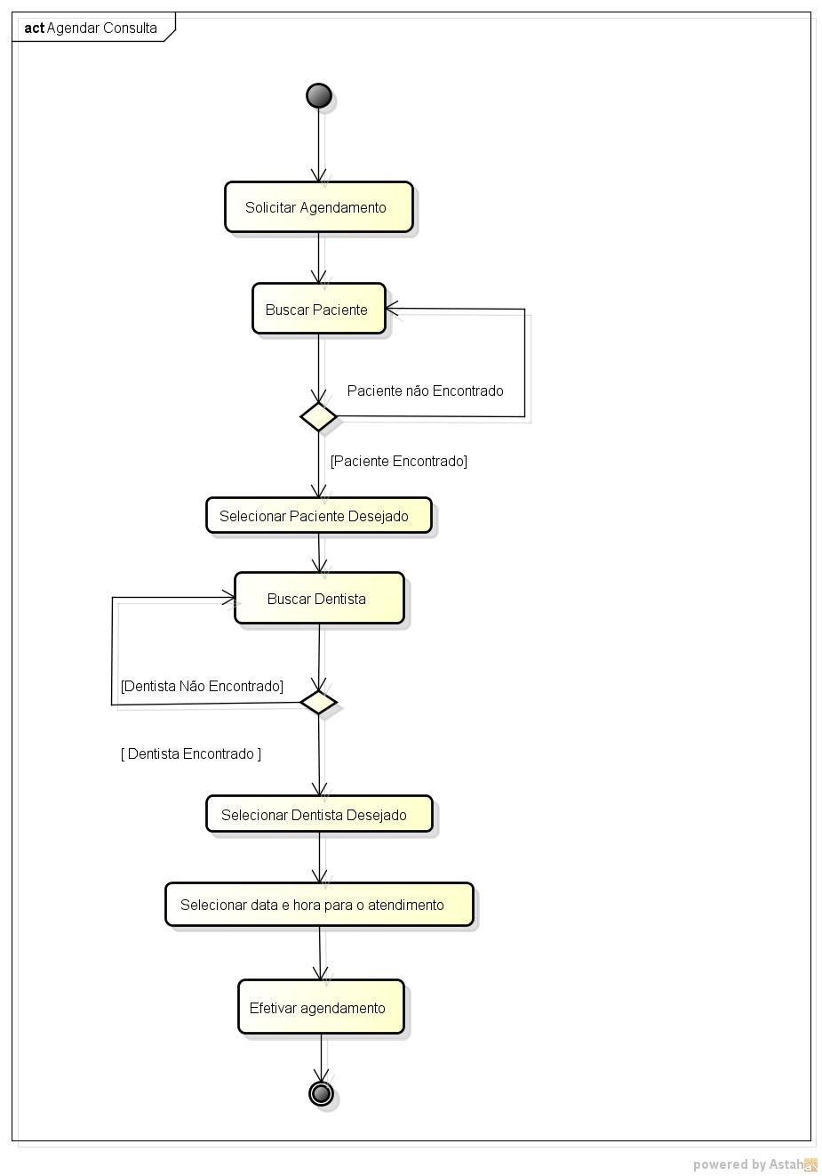

**1.6. Metodologia de Desenvolvimento**

**1.7. Cronograma de Confecção**

**1.8. Orçamento do Trabalho**

**CAPÍTULO 2 – MODELO DE CASOS DE USO**

**2.1. Diagrama de Caso de Uso**  
  
  
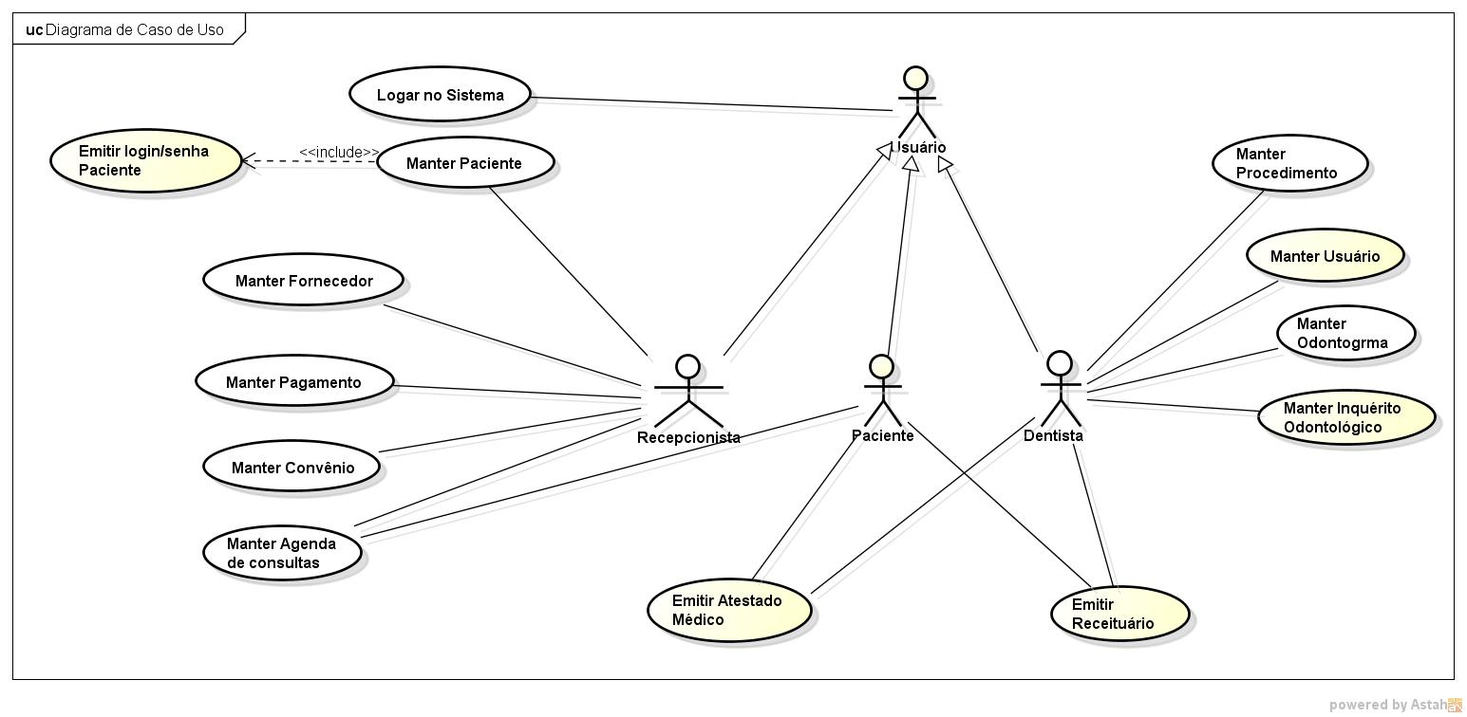  
  
  
  
  
  
**2.2. Descrição textual dos atores**

|  |  |
| --- | --- |
| **ATOR** | **DESCRIÇÃO** |
| RECEPCIONISTA | Responsável por efetuar os agendamentos/ou reagendamentos das consultas dos pacientes. |
| DENTISTA | Responsável pelo atendimento aos pacientes, desde o diagnóstico até o atendimento propriamente dito. |
| PACIENTE | É para quem se destinam os processos da empresa para atendê-lo da melhor maneira possível. |

**2.3. Descrição DOS CASOS DE USO**  
  
  
 **2.3.1. Logar no Sistema - UC 01**  
  
 **Sumário:** O usuário do sistema é cadastrado pelo administrador, recebe login e senha através dos quais é identificado no sistema, podendo alterar a senha sempre que desejar.  
  
 **Ator Primário:** Usuário  
  
 **Pré-condições:** Estar previamente cadastrado no sistema.

**Fluxo Principal:**

1. Sistema apresenta tela de login.
2. Usuário fornece login e senha.
3. Sistema valida login e senha.
4. Sistema loga o usuário com suas respectivas permissões.

**Fluxo Alternativo(5):** Trocar senha

1. Sistema solicita login, senha atual, a nova senha, e a confirmação da nova senha.
2. Usuário informa os dados solicitados.
3. Sistema verifica os dados informados, se os dados forem válidos efetua a alteração da senha, caso contrário, retorna para o passo **a.**

**Fluxo de Exceção(3):** Login e/ou senha do usuário inválido

1. Sistema exibe mensagem “Login e/ou senha inválidos”, e solicitaque usuário redigite seu login e senha.

**Pós-condição:** Usuário conseguiu efetuar login com sucesso.

**2.3.2. Manter Usuário - UC 02**

**Sumário:** O dentista efetua a manutenção do cadastro de usuários(incluir, alterar e consultar).

**Ator Primário:** Dentista

**Pré-condições:** Ter perfil de administrador

**Fluxo Principal:**

1. Efetuar login como administrador do sistema
2. Acessar tela de cadastro de usuário
3. Escolher usuário que sofrerá a operação
4. Selecionar a operação a ser realizada

**Fluxo de Alternativo(4):** Inclusão

1. Dentista seleciona operação inclusão de usuário
2. Sistema apresenta tela para inclusão dos dados do usuário
3. Dentista fornece dados do novo usuário

**Fluxo de Alternativo(2):** Exclusão

1. Dentista seleciona opção de exclusão de usuário
2. Sistema apresenta dados do usuário previamente selecionado
3. Dentista confirma exclusão do usuário selecionado

**Fluxo de Alternativo(4):** Alteração

1. Dentista seleciona operação alteração de usuário
2. Dentista informa o usuário a ser alterado
3. Sistema apresenta tela com os dados do usuário selecionado.
4. Dentista altera os dados desejados

**Fluxo de Alternativo(4):** Consulta

1. Dentista seleciona operação consulta de usuário
2. Dentista informa o usuário a ser consultado
3. Sistema apresenta tela com os dados do usuário previamente selecionado

**Pós-condição:** Operação realizada com sucesso

**2.3.3. Manter Fornecedor - UC 03**

**Sumário:** Recepcionista realizamanutenção do cadastro de fornecedores(incluir, excluir, alterar e consultar).

**Ator Primário:** Recepcionista

**Pré-condições:** A recepcionista estar identificada pelo sistema

**Fluxo Principal:**

1. Acessar tela de cadastro de fornecedores
2. Selecionar operação desejada

**Fluxo de Alternativo(2):** Inclusão

1. Recepcionista seleciona a operação  inclusão de fornecedores
2. Sistema apresenta tela para inclusão dos dados do fornecedor
3. Recepcionista fornece os dados do novo fornecedor

**Fluxo de Alternativo(2):** Exclusão

1. Recepcionista seleciona a operação exclusão de fornecedores
2. Recepcionista seleciona o fornecedor a ser excluído
3. Sistema apresenta dados do fornecedor a ser excluído
4. Recepcionista confirma exclusão do fornecedor selecionado

**Fluxo de Alternativo(2):** Alteração

1. Recepcionista seleciona operação alteração de fornecedores
2. Recepcionista seleciona o fornecedor a ser alterado
3. Sistema apresenta dados do fornecedor a ser alterado
4. Recepcionista altera os dados desejados

**Fluxo de Alternativo(2):** Consulta

1. Recepcionista seleciona operação consulta de fornecedor
2. Recepcionista informa fornecedor a ser consultado
3. Sistema apresenta tela com os dados do fornecedor previamente selecionado

**Pós-condição:** Operação realizada com sucesso

**2.3.4. Manter Convênios - UC 04**

**Sumário:** Recepcionista realizamanutenção do cadastro de convênios(incluir, excluir, alterar e consultar).

**Ator Primário:** Recepcionista

**Pré-condições:** A recepcionista estar identificada pelo sistema

**Fluxo Principal:**

1. Recepcionista acessa tela de cadastro de convênios
2. Recepcionista seleciona operação desejada

**Fluxo de Alternativo(2):** Inclusão

1. Recepcionista seleciona a operação  inclusão de convênios
2. Sistema apresenta tela para inclusão dos dados do convênio
3. Recepcionista fornece os dados do novo fornecedor

**Fluxo de Alternativo(2):** Exclusão

1. Recepcionista seleciona opção de exclusão de convênio
2. Sistema apresenta dados do convênio previamente selecionado
3. Recepcionista confirma exclusão do convênio selecionado

**Fluxo de Alternativo(2):** Alteração

1. Recepcionista seleciona operação alteração de convênio
2. Recepcionista seleciona o convênio a ser alterado
3. Sistema apresenta dados do convênio a ser alterado
4. Recepcionista altera os dados desejados

**Fluxo de Alternativo(2):** Consulta

1. Recepcionista seleciona operação consulta de convênio
2. Recepcionista informa convênio a ser consultado
3. Sistema apresenta tela com os dados do convênio previamente selecionado

**Pós-condição:** Operação realizada com sucesso

**2.3.5. Manter Paciente - UC 05**

**Sumário:** Recepcionista realizamanutenção do cadastro de pacientes(incluir, excluir, alterar e consultar).

**Ator Primário:** Recepcionista

**Pré-condições:** A recepcionista estar identificada pelo sistema

**Fluxo Principal:**

1. Recepcionista acessa tela de cadastro de pacientes
2. Recepcionista seleciona operação desejada

**Fluxo de Alternativo(2):** Inclusão

1. Recepcionista seleciona a operação  inclusão de pacientes
2. Sistema apresenta tela para inclusão dos dados do paciente
3. Recepcionista fornece os dados do novo paciente

**Fluxo de Alternativo(2):** Exclusão

1. Recepcionista seleciona opção de exclusão de pacientes
2. Sistema apresenta dados do paciente previamente selecionado
3. Recepcionista confirma exclusão do paciente selecionado

**Fluxo de Alternativo(2):** Alteração

1. Recepcionista seleciona operação alteração de paciente
2. Recepcionista seleciona o paciente a ser alterado
3. Sistema apresenta dados do paciente a ser alterado
4. Recepcionista altera os dados desejados

**Fluxo de Alternativo(2):** Consulta

1. Recepcionista seleciona operação consulta de convênio
2. Recepcionista informa convênio a ser consultado
3. Sistema apresenta tela com os dados do convênio previamente selecionado

**Pós-condição:** Operação realizada com sucesso.

**2.3.6. Manter Procedimento- UC 06**

**Sumário:** Dentista realizamanutenção do cadastro de pacientes(incluir, excluir, alterar e consultar).

**Ator Primário:** Dentista

**Pré-condições:** A dentista estar identificada pelo sistema

**Fluxo Principal:**

1. Dentista acessa tela de cadastro de procedimentos
2. Dentista seleciona operação desejada

**Fluxo de Alternativo(2):** Inclusão

1. Dentista seleciona a operação  inclusão de procedimentos
2. Sistema apresenta tela para inclusão dos dados do procedimento
3. Dentista fornece os dados do novo procedimento

**Fluxo de Alternativo(2):** Exclusão

1. Dentista seleciona opção de exclusão de procedimentos
2. Sistema apresenta dados do procedimento previamente selecionado
3. Dentista confirma exclusão do procedimento selecionado

**Fluxo de Alternativo(2):** Alteração

1. Dentista seleciona operação alteração de  procedimento
2. Dentista seleciona o  procedimento a ser alterado
3. Sistema apresenta dados do  procedimento a serem alterados
4. Dentista altera os dados desejados

**Fluxo de Alternativo(2):** Consulta

1. Dentista seleciona operação consulta de procedimentos
2. Dentista informa procedimento a ser consultado
3. Sistema apresenta tela com os dados do procedimento previamente selecionado

**Pós-condição:** Operação realizada com sucesso.

**2.3.7. Manter**

**CAPÍTULO 3 – MODELO DE CLASSES**

**3.1. Diagrama de Classes**

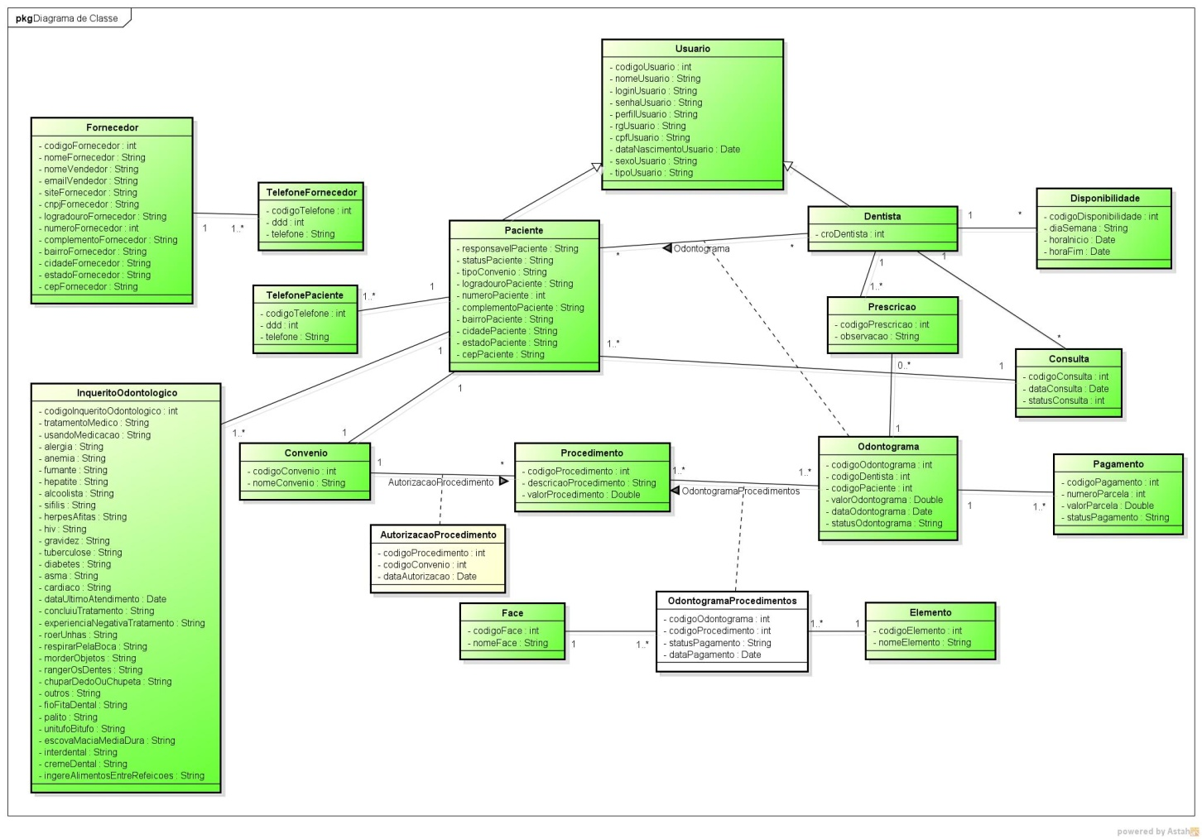

**3.2. Dicionário das Classes**

**3.2.1. Usuário**

|  |  |  |  |
| --- | --- | --- | --- |
| **Campo** | | **Tipo** | **Detalhamento** |
| codigoUsuario | | Integer | Código do Usuário |
| nomeUsuario | | String | Nome do Usuário |
| loginUsuario | | String | Login do Usuário |
| senhaUsuario | | String | Senha do Usuário |
| perfilUsuario | | String | Perfil do Usuário |
| rgUsuario | | String | Código do Usuário |
| cpfUsuario | | String | CPF do Usuário |
| dataNascimentoUsuario | | Date | Data Nascimento do Usuário |
| Sexousuario | | String | Sexo do Usuário |
| tipoUsuario | | String | Tipo do Usuário |
|  | | |

**3.2.2. Dentista**

|  |  |  |
| --- | --- | --- |
| **Campo** | **Tipo** | **Detalhamento** |
| croDentista | Integer | Registro Conselho Regional de Odontologia |

**3.2.3. Paciente**

|  |  |  |
| --- | --- | --- |
| **Campo** | **Tipo** | **Detalhamento** |
| rgPaciente | String | Identidade do Paciente |
| cpfPaciente | String | CPF do Paciente |
| dataNascimento | Date | Data de Nascimento do Paciente |
| sexoPaciente | String | Sexo do Paciente |
| responsavelPaciente | String | Responsável Pelo Paciente |
| statusPaciente | String | Status do Paciente |
| tipoConvenio | String | Tipo de convênio (particular ou plano) |
| logradouroPaciente | String | Logradouro do Paciente |
| numeroPaciente | Integer | Número endereço do Paciente |
| complementoPaciente | String | Complemento endereço do Paciente |
| bairroPaciente | String | Bairro do Paciente |
| cidadePaciente | String | Cidade do Paciente |
| estadoPaciente | String | Estado do Paciente |
| cepPaciente | String | CEP do Paciente |

**3.2.5. Convenio**

|  |  |  |
| --- | --- | --- |
| **Campo** | **Tipo** | **Detalhamento** |
| codigoConvenio | Integer | Código identificador  do Plano Saúde |
| nomeConvenio | String | Nome do Plano de Saúde |

**3.2.6. Procedimentos**

|  |  |  |
| --- | --- | --- |
| **Campo** | **Tipo** | **Detalhamento** |
| codigoProcedimento | Integer | Código identificador do Procedimento |
| codigoConvenio | Integer | Código do Convenio |
| descricaoProcedimento | String | Descrição do Procedimento |
| valorProcedimento | Double | Valor do Procedimento |

**3.2.7. Face**

|  |  |  |
| --- | --- | --- |
| **Campo** | **Tipo** | **Detalhamento** |
| codigoFace | Integer | Código identificador da Face do Dente |
| nomeFace | String | Nome da Face do Dente |

**3.2.8. Elemento**

|  |  |  |
| --- | --- | --- |
| **Campo** | **Tipo** | **Detalhamento** |
| codigoElemento | Integer | Código identificador do Elemento |
| nomeElemento | String | Nome do Elemento |

**3.2.9. Consulta**

|  |  |  |
| --- | --- | --- |
| **Campo** | **Tipo** | **Detalhamento** |
| dataConsulta | Date | Data da Consulta |
| statusConsulta | Integer | Status da Consulta |

**3.3.0. Fornecedor**

|  |  |  |
| --- | --- | --- |
| **Campo** | **Tipo** | **Detalhamento** |
| nomeFornecedor | String | Nome do Fornecedor |
| enderecoFornecedor | String | Endereço do Fornecedor |
| nomeVendedor | String | Nome do Vendedor |
| emailVendedor | String | Email do Vendedor |
| siteFornecedor | String | Site do Fornecedor |
| cnpjFornecedor | String | CNPJ do Fornecedor |
| logradouroFornecedor | String | Logradouro do Fornecedor |
| numeroFornecedor | Integer | Número endereço do Fornecedor |
| complementoFornecedor | String | Complemento endereço do Fornecedor |
| bairroFornecedor | String | Bairro do Fornecedor |
| cidadeFornecedor | String | Cidade do Fornecedor |
| estadoFornecedor | String | Estado do Fornecedor |
| cepFornecedor | String | CEP do Fornecedor |

**3.3.1. TelefonePaciente**

|  |  |  |
| --- | --- | --- |
| **Campo** | **Tipo** | **Detalhamento** |
| codigoTelefone | Integer | Código identificado telefone do Paciente |
| ddd | Integer | Código de Área telefone do Paciente |
| telefone | String | Número Telefone do Paciente |

**3.3.2. TelefoneFornecedor**

|  |  |  |
| --- | --- | --- |
| **Campo** | **Tipo** | **Detalhamento** |
| codigoTelefone | Integer | Código identificado telefone do Fornecedor |
| ddd | Integer | Código de Área telefone do Fornecedor |
| telefone | String | Número Telefone do Fornecedor |

**3.3.3. InqueritoOdontológico**

|  |  |  |
| --- | --- | --- |
| **Campo** | **Tipo** | **Detalhamento** |
| codigoInqueritoSaude | String | Código identificador Inquérito de Saúde |
| tratamentoMedico | String | Está em tratamento médico? |
| usandoMedicacao | String | Está usando alguma medicação? |
| alergia | String | Tem alguma alergia? |
| anemia | String | Tem anemia? |
| fumante | String | É fumante? |
| hepatite | String | Tem hepatite? |
| alcoolista | String | É alcoolista? |
| sifilis | String | Tem sifilis? |
| herpesAftas | String | Tem herpes aftas? |
| hiv | String | Tem HIV? |
| gravidez | String | Tem gravidez? |
| tuberculose | String | Tem tuberculose? |
| diabetes | String | Tem diabetes? |
| asma | String | Tem asma? |
| cardiaco | String | É cardíaco? |
| dataUltimoAtendimento | Date | Data do último atendimento |
| concluiuTratamento | String | Concluiu o tratamento? |
| experienciaNegativaTratamento | String | Experiência negativa no tratamento? |
| roerUnhas | String | Tem hábito de roer unhas? |
| respirarPelaBoca | String | Tem hábito de respirar pela boca? |
| morderObjetos | String | Tem hábito de morder objetos? |
| rangerDentes | String | Tem hábito de ranger os dentes? |
| chuparDedoOuChupeta | String | Tem hábito de chupar dedo ou chupeta? |
| outros | String | Outros |
| fioFitaDental | String | Utiliza fio ou fita dental? |
| palito | String | Utiliza palito de dente? |
| unitufoBitufo | String | Utiliza unitufo ou bitufo? |
| escovaMaciaMediaDura | String | Utiliza escova de dente macia, média ou dura? |
| interdental | String | Utiliza interdental? |
| cremeDental | String | Utiliza creme dental? |
| ingereAlimentosEntreRefeicoes | String | Ingere alimentos entre as refeições? |

**3.3.4. Prescricao**

|  |  |  |
| --- | --- | --- |
| **Campo** | **Tipo** | **Detalhamento** |
| codigoPrescricao | Integer | Código identificador da prescrição |
| observacao | String | Informações sobre a prescrição |

**3.3.5. Disponibilidade**

|  |  |  |
| --- | --- | --- |
| **Campo** | **Tipo** | **Detalhamento** |
| diaSemana | Integer | Dia da semana disponível para consulta |
| hora | Time | Hora disponível para consulta |

**3.3.6. Odontograma**

|  |  |  |
| --- | --- | --- |
| **Campo** | **Tipo** | **Detalhamento** |
| codigoOdontograma | Integer | Código do Odontograma |
| codigoDentista | Integer | Código do Dentista |
| cogidoPaciente | Integer | Código identificador do Paciente |
| valorOdontograma | Double | Valor do Odontograma |
| dataOdontograma | Date | Date do Odontograma |
| statusOdontograma | String | Status do Odontograma |

**3.3.7. OdontogramaProcedimentos**

|  |  |  |
| --- | --- | --- |
| **Campo** | **Tipo** | **Detalhamento** |
| codigoProcedimento | Integer | Código identificador do Procedimento |
| codigoOdontograma | Integer | Código identificador do Odontograma |
| statusPagamento | String | Status do Pagamento |
| dataPagamento | Date | Data do Pagamento |

**3.3.8. Pagamento**

|  |  |  |
| --- | --- | --- |
| **Campo** | **Tipo** | **Detalhamento** |
| codigoPagamento | Integer | Código identificador do Pagamento |
| numeroParcela | Integer | Número da parcela paga |
| valorParcela | Double | Valor da parcela paga |
| statusPagamento | String | Status do pagamento |

**3.3.9. AutorizacaoProcedimento**

|  |  |  |
| --- | --- | --- |
| **Campo** | **Tipo** | **Detalhamento** |
| dataAutorizacao | Date | Data da autorização do procedimento pelo convênio |

**CAPÍTULO 4 – MODELO DE INTERAÇÕES**

**4.1. AGENDAR CONSULTA**

**Classes**

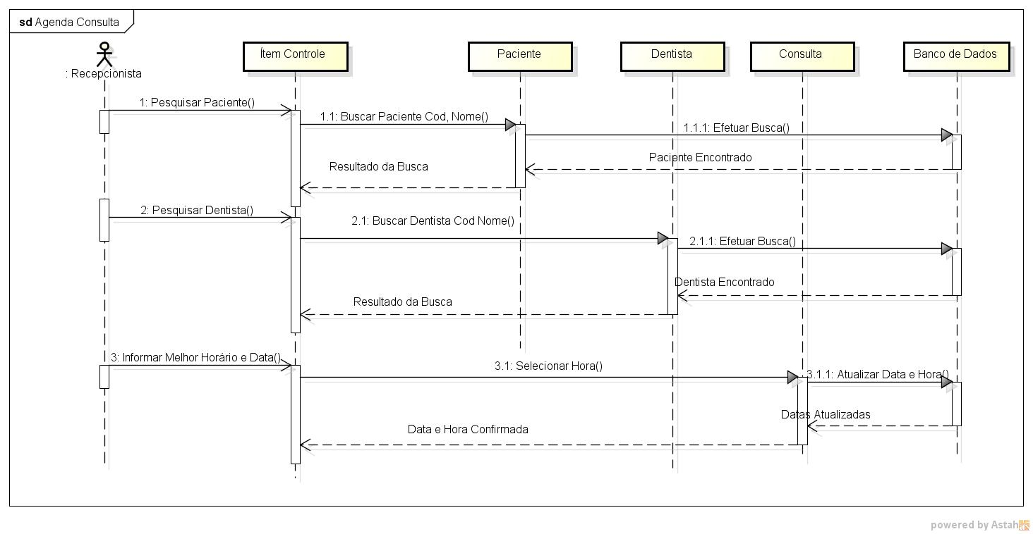

**4.2. Efetuar Pagamento**

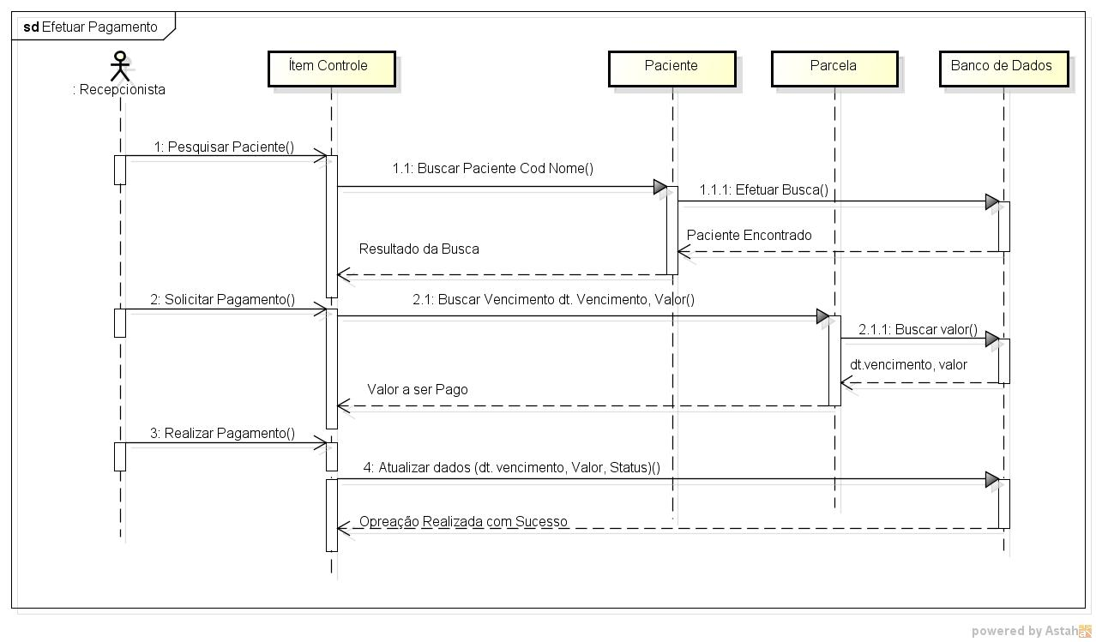

**CAPÍTULO 5 – MODELO DE TRANSIÇÃO DE ESTADOS**

**5.1. Diagramas de Estados**

**5.1.1- Consulta**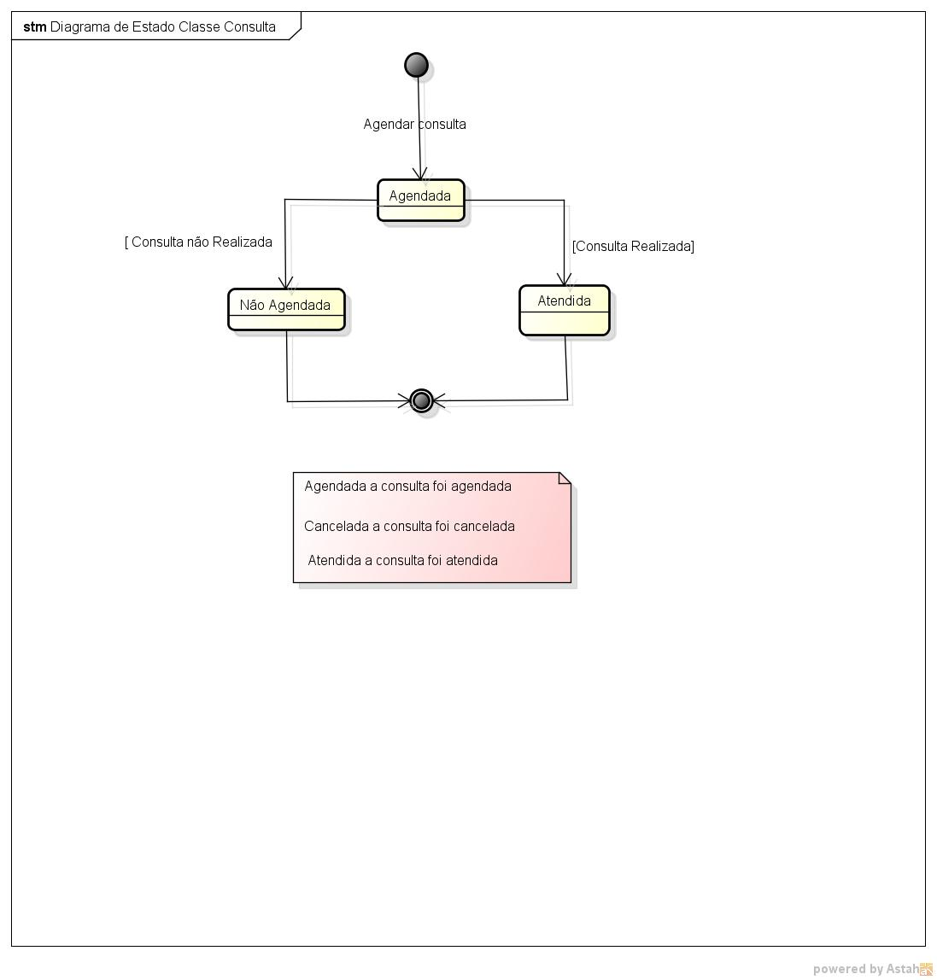

5.1.2- Paciente

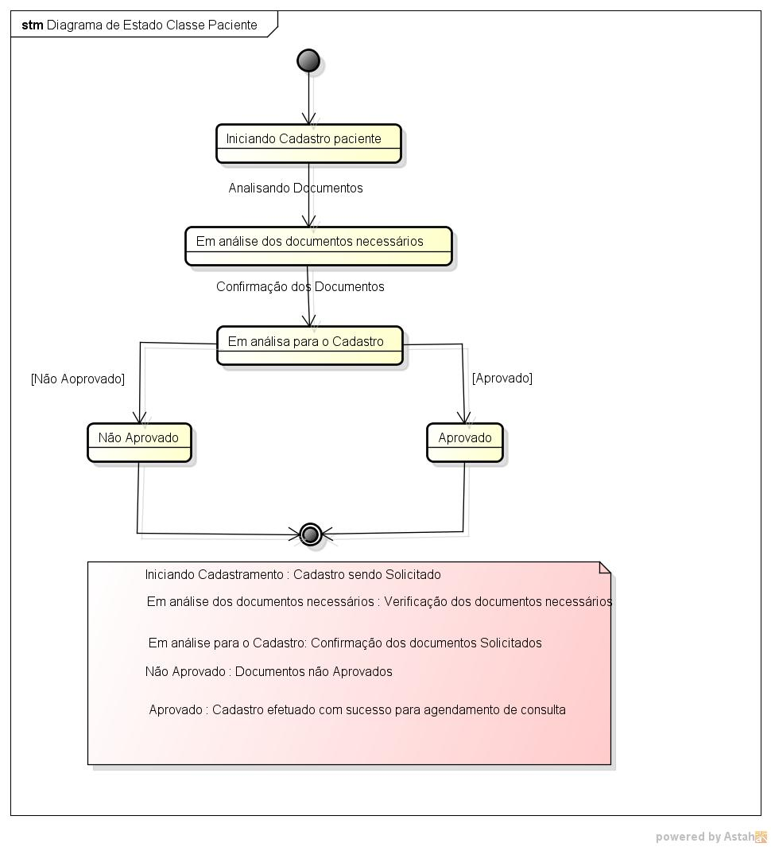

**5.1.3- Pagamento**

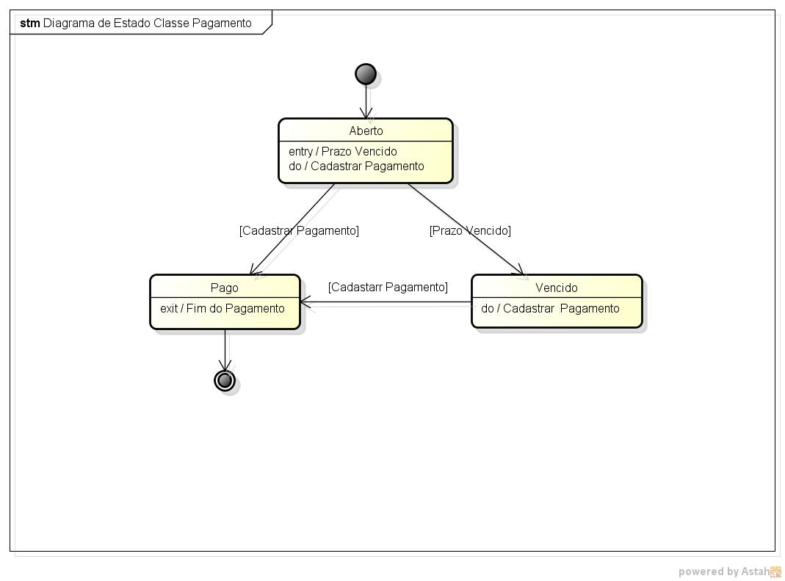

**CAPÍTULO 6 – PROJETO DE BANCO DE DADOS**

**6.1 PROJETO LÓGICO DE BANCO DE DADOS**

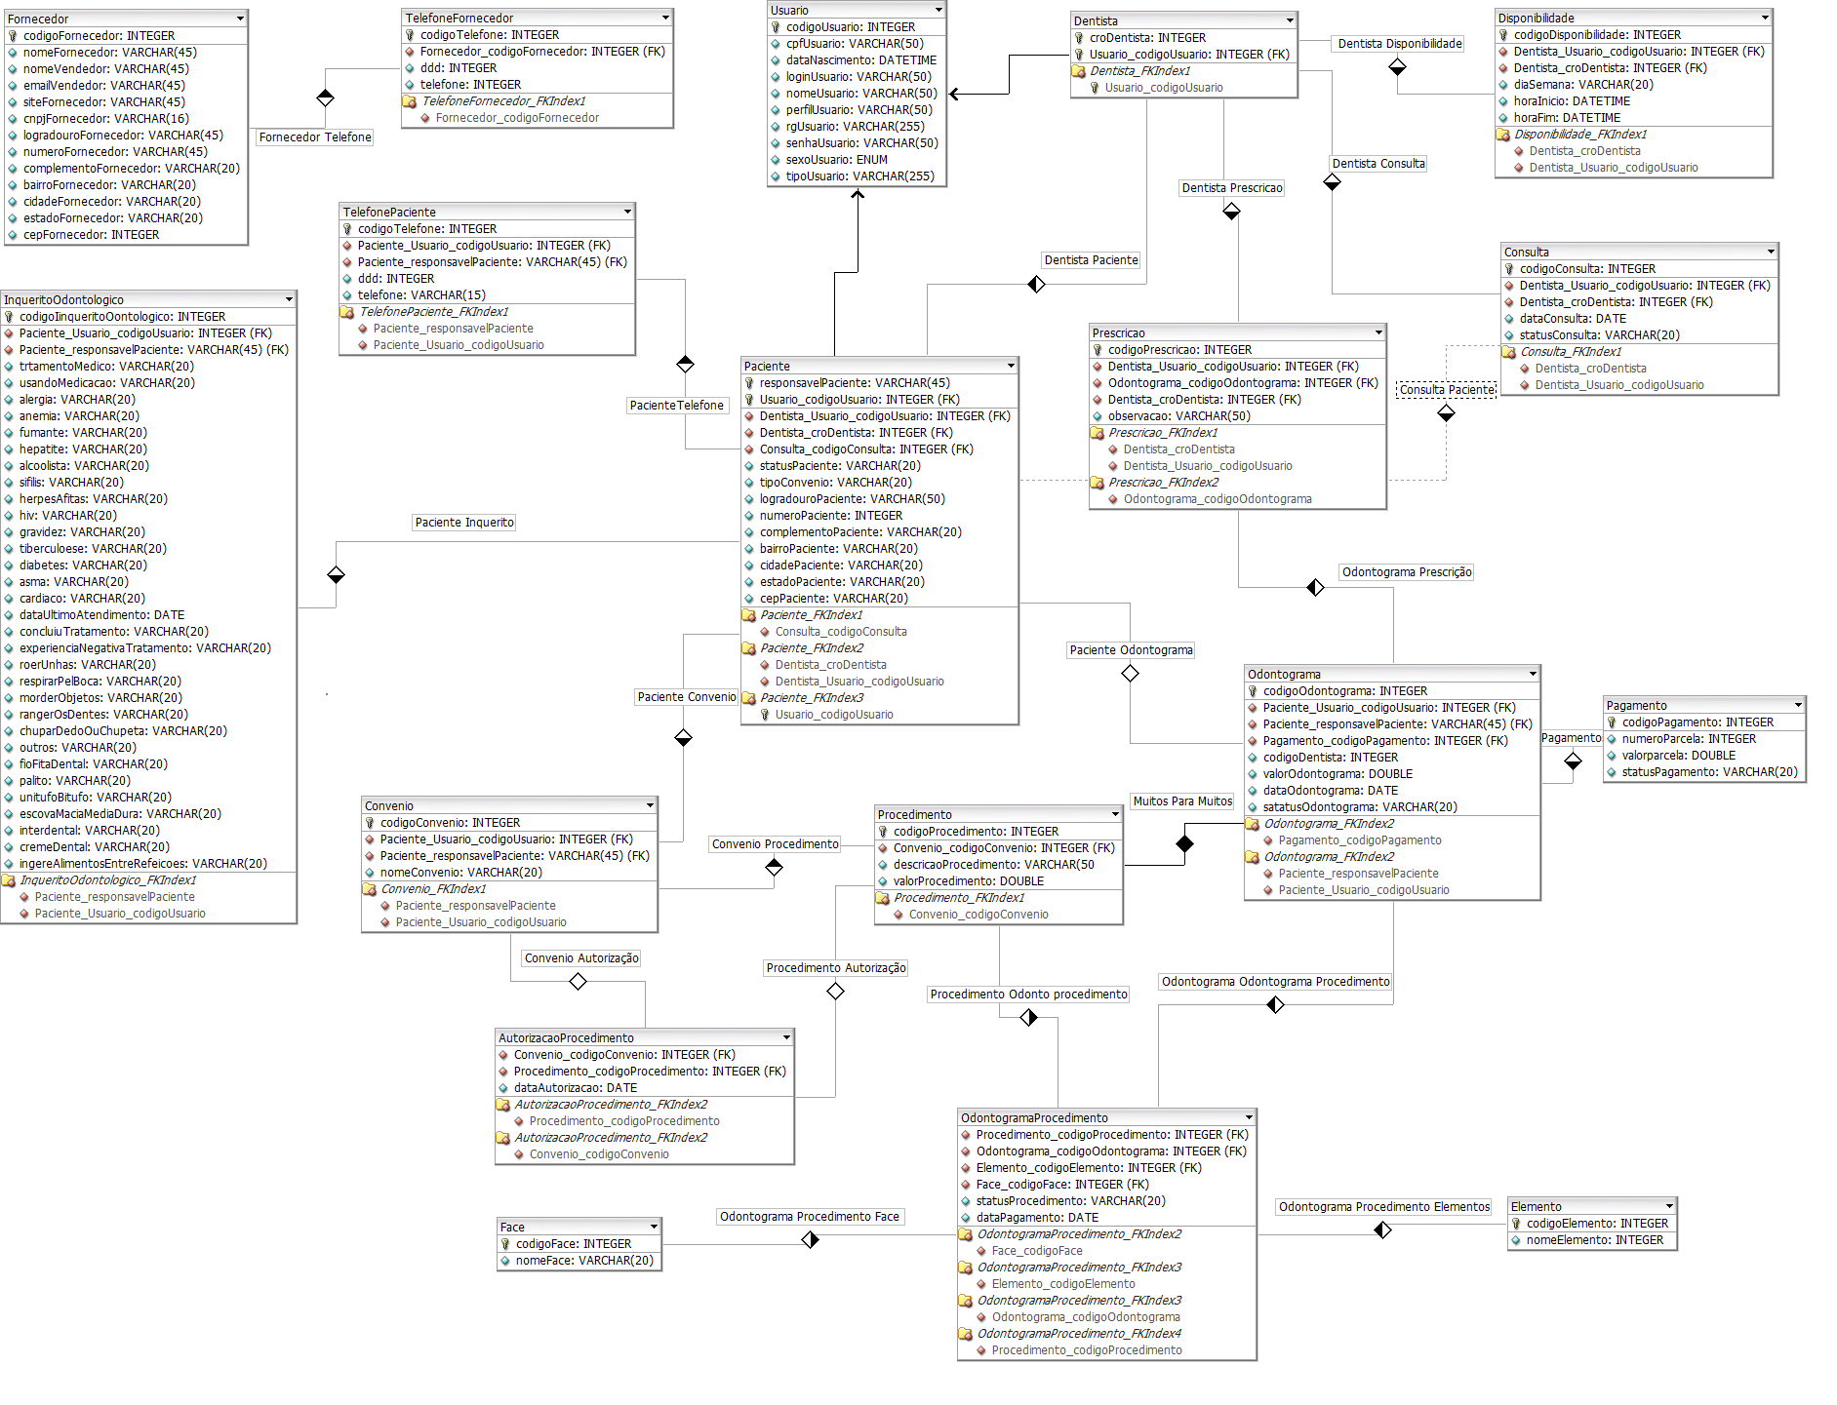

**6.2 PROJETO FÍSICO DO BANCO DE DADOS: TIPIFICAÇÃO DOS ATRIBUTOS, DOMÍNIO, OBRIGATORIEDADE E UNICIDADE**

**6.2.1- Tabela Fornecedor**

|  |  |  |  |  |  |
| --- | --- | --- | --- | --- | --- |
| **Atributos** | **Unicidade** | **Descrição** | **Tipo** | **Domínio** | **Obrigatoriedade** |
| codigoFornecedor | PK | Código do Fornecedor | Integer |  | sim |
| nomeFornecedor |  | Nome do Fornecedor | String |  | Sim |
| nomeVendedor |  | Nome do Vendedor | String |  | não |
| emailVendedor |  | E-mail do Vendedor | String |  | não |
| siteFornecedor |  | Site do Fornecedor | String |  | não |
| cnpjFornecedor |  | CNPJ do Fornecedor | String |  | sim |
| logadouroFornecedor |  | Logradouro do Fornecedor | String |  | sim |
| numeroFornecedor |  | Número do Logradouro do Fornecedor | Integer |  | sim |
| complementoFornecedor |  | Complemento Endereço do Fornecedor | String |  | sim |
| bairroFornecedor |  | Bairro do Fornecedor | String |  | sim |
| cidadeFornecedor |  | Cidade do Fornecedor | String |  | sim |
| estadoFornecedor |  | Estado do Fornecedor | String |  | sim |
| cepForncedor |  | CEP do Fornecedor | String |  | sim |

**6.2.2-TabelaTelefoneFornecedor**

|  |  |  |  |  |  |
| --- | --- | --- | --- | --- | --- |
| **Atributos** | **Unicidade** | **Descrição** | **Tipo** | **Domínio** | **Obrigatoriedade** |
| codigoTelefone | PK | Código Telefone Fornecedor | Integer |  | sim |
| ddd |  | Código Discagem Direta Distancia | Integer |  | sim |
| telefone |  | Número Telefone | String |  | sim |

**6.2.3-Tabela Usuario**

|  |  |  |  |  |  |
| --- | --- | --- | --- | --- | --- |
| **Atributos** | **Unicidade** | **Descrição** | **Tipo** | **Domínio** | **Obrigatoriedade** |
| codigoUsuario | Pk | Código do Usuário | Integer |  | sim |
| nome |  | Nome do Usuário | String |  | sim |
| loginUsuario |  | Login do Usuário | String |  | sim |
| senhaUsuario |  | Senha do Usuário | String |  | sim |
| perfilUsuario |  | Perfil do Usuário | String |  | sim |
| rgUsuario |  | Registro do Usuário | String |  | sim |
| cpfUsuario |  | CPF do Usuário | String |  | sim |
| dataNascimentoUsuario |  | Data do nascimento do usuário | Date |  | sim |
| sexoUsuario |  | Sexo do Usuário | String |  | sim |
| tipoUsuario |  | Tipo do Usuário | String |  | sim |

**6.2.4-Tabela Paciente**

|  |  |  |  |  |  |
| --- | --- | --- | --- | --- | --- |
| **Atributos** | **Unicidade** | **Descrição** | **Tipo** | **Domínio** | **Obrigatoriedade** |
| responsavelPaciente |  | Responsável Pelo Paciente | String |  | sim |
| statusPaciente |  | Status do Paciente | String |  | sim |
| tipoConvenio |  | Tipo do Convenio | String |  | sim |
| logradouroPaciente |  | Logradouro do Paciente | String |  | sim |
| numeroPaciente |  | Número endereço paciente | String |  | sim |
| complementoPaciente |  | Complemento do Logradouro | String |  | sim |
| bairroPaciente |  | Bairro do Paciente | String |  | sim |
| cidadePaciente |  | Cidade do Paciente | String |  | sim |
| estadoPaciente |  | Estado do Paciente | String |  | sim |
| cepPaciente |  | CEP do Paciente | String |  | sim |

**6.2.5-TelefonePaciente**

|  |  |  |  |  |  |
| --- | --- | --- | --- | --- | --- |
| **Atributos** | **Unicidade** | **Descrição** | **Tipo** | **Domínio** | **Obrigatoriedade** |
| codigoTelefone | PK | Código do Telefone | Integer |  | sim |
| ddd |  | DDD | Integer |  | sim |
| telefone |  | Telefone | Sting |  | sim |

**6.2.6- Tabela InquéritoOdontológico**

|  |  |  |  |  |  |
| --- | --- | --- | --- | --- | --- |
| **Atributos** | **Unicidade** | **Descrição** | **Tipo** | **Domínio** | **Obrigatoriedade** |
| codigoInqueritoSaude | PK | Código do Inquérito de Saúde | Integer |  | sim |
| tratamentoMedico |  | Tratamento Médico | String |  | sim |
| usandoMedicacao |  | Usando Medicação | String |  | sim |
| alergia |  | Alergia | String |  | sim |
| anemia |  | Anemia | String |  | sim |
| fumante |  | Fumante | String |  | sim |
| hepatite |  | Hepatite | String |  | sim |
| alcoolista |  | Alcoolista | String |  | sim |
| sífilis |  | Sífilis | String |  | sim |
| herpesAfitas |  | Herpes Afitas | String |  | sim |
| hiv |  | Hiv | String |  | sim |
| gravidez |  | Gravidez | String |  | sim |
| tuberculose |  | Tuberculose | String |  | sim |
| diabetes |  | Diabetes | String |  | sim |
| asma |  | Asma | String |  | sim |
| cardíaco |  | Cardíaco | String |  | sim |
| dataUltimoAtendimento |  | Data Último Atendimento | Date |  | sim |
| concluiuTratamento |  | Concluiu Tratamento | String |  | sim |
| experienciaNegativaTratamento |  | Experiência Negativa Tratamento | String |  | sim |
| roerUnhas |  | Roer Unhas | String |  | sim |
| respirarPelaBoca |  | Respirar Pela Boca | String |  | sim |
| morderObjetos |  | Morder Objetos | String |  | sim |
| rangerOsDentes |  | Ranger Os Dentes | String |  | sim |
| chuparDedoOuChupeta |  | Chupar Dedo Ou Chupeta | String |  | sim |
| outros |  | Outros | String |  | sim |
| fioFitaDental |  | Fio Fita Dental | String |  | sim |
| palito |  | Palito | String |  | sim |
| unitufoBitufo |  | Unitufo Bitufo | String |  | sim |
| escovaMaciaMediaDura |  | Escova Macia Media Dura | String |  | sim |
| interdental |  | Interdental | String |  | sim |
| cremeDental |  | Creme Dental | String |  | sim |
| ingereAlimentosEntrteRefeicoes |  | Ingere Alimentos Entre Refeições | String |  | sim |

**6.2.7-Tabela Convenio**

|  |  |  |  |  |  |
| --- | --- | --- | --- | --- | --- |
| **Atributos** | **Unicidade** | **Descrição** | **Tipo** | **Domínio** | **Obrigatoriedade** |
| codigoConvenio | PK | Código o Convenio | Integer |  | sim |
| nomeConvenio |  | Nome do Convenio | String |  | sim |

**6.2.8-Tabela Procedimento**

|  |  |  |  |  |  |
| --- | --- | --- | --- | --- | --- |
| **Atributos** | **Unicidade** | **Descrição** | **Tipo** | **Domínio** | **Obrigatoriedade** |
| codigoProcedimento | PK | Código do Procedimento | Integer |  | sim |
| descricaoProcedimento |  | Descrição do Procedimento | String |  | sim |
| valorProcedimento |  | Valor do procedimento | Double |  | sim |

**6.2.9-Tabela AutorizacaoProcedimento**

|  |  |  |  |  |  |
| --- | --- | --- | --- | --- | --- |
| **Atributos** | **Unicidade** | **Descrição** | **Tipo** | **Domínio** | **Obrigatoriedade** |
| dataAutorizacao |  | Data da Autorização | Date |  | sim |

**6.2.10-Tabela Dentista**

|  |  |  |  |  |  |
| --- | --- | --- | --- | --- | --- |
| **Atributos** | **Unicidade** | **Descrição** | **Tipo** | **Domínio** | **Obrigatoriedade** |
| croDentista |  | CRO Dentista | Integer |  | sim |

**6.2.11-Tabela Disponibilidade**

|  |  |  |  |  |  |
| --- | --- | --- | --- | --- | --- |
| **Atributos** | **Unicidade** | **Descrição** | **Tipo** | **Domínio** | **Obrigatoriedade** |
| diaSemana |  | Dia da Semana | String |  | sim |
| codigoDisponibilidade | PK | Disponibilidade | Integer |  | sim |
| horaInicio |  | Hora do Início | Date |  | sim |
| horaFim |  | Hora do Fim | Date |  | sim |

**6.2.12-Tabela Prescrição**

|  |  |  |  |  |  |
| --- | --- | --- | --- | --- | --- |
| **Atributos** | **Unicidade** | **Descrição** | **Tipo** | **Domínio** | **Obrigatoriedade** |
| codigoPrescricao | PK | Código Prescrição | Integer |  | sim |
| observação |  | Observação | String |  | sim |

**6.2.13-Tabela Consulta**

|  |  |  |  |  |  |
| --- | --- | --- | --- | --- | --- |
| **Atributos** | **Unicidade** | **Descrição** | **Tipo** | **Domínio** | **Obrigatoriedade** |
| dataConsulta |  | Data da Consulta | Date |  | sim |
| statusConsulta |  | Status da Consulta | Integer |  | sim |

**6.2.14-Tabela Odontograma**

|  |  |  |  |  |  |
| --- | --- | --- | --- | --- | --- |
| **Atributos** | **Unicidade** | **Descrição** | **Tipo** | **Domínio** | **Obrigatoriedade** |
| codigoOdontograma | PK | Código do Odontograma | Integer |  | sim |
| codigoDentista |  | Código do Dentista | Integer |  | sim |
| codigoPaciente |  | Código do Paciente | Integer |  | sim |
| valorOdontograma |  | Valor do Odontograma | Double |  | sim |
| dataOdontograma |  | Data do Odontograma | Date |  | sim |
| sttusOdontograma |  | Status do Odontograma | String |  | sim |

**6.2.15-Tabela Pagamento**

|  |  |  |  |  |  |
| --- | --- | --- | --- | --- | --- |
| **Atributos** | **Unicidade** | **Descrição** | **Tipo** | **Domínio** | **Obrigatoriedade** |
| codigoPagamento | PK | Código do Pagamento | Integer |  | sim |
| numeroParcela |  | Número da Parcela | Integer |  | sim |
| valorParcela |  | Valor da Parcela | Double |  | sim |
| statusPagamento |  | Status do Pagamento | String |  | sim |

**6.2.16-Tabela OdontogramaProcedimento**

|  |  |  |  |  |  |
| --- | --- | --- | --- | --- | --- |
| **Atributos** | **Unicidade** | **Descrição** | **Tipo** | **Domínio** | **Obrigatoriedade** |
| codigoOdontograma | FK | Código do Odontograma | Integer |  | sim |
| codigoProcedimento | FK | Código do Procedimento | Integer |  | sim |
| StatusPagamento |  | Status do Procedimento | String |  | sim |
| dataPagamento |  | Data do Pagamento | Date |  | sim |

**6.2.17-Tabela Face**

|  |  |  |  |  |  |
| --- | --- | --- | --- | --- | --- |
| **Atributos** | **Unicidade** | **Descrição** | **Tipo** | **Domínio** | **Obrigatoriedade** |
| codigoFace | PK | Código da Face | Integer |  | sim |
| nomeFace |  | Nome da Face | String |  | sim |

**6.2.18-Tabela Elemento**

|  |  |  |  |  |  |
| --- | --- | --- | --- | --- | --- |
| **Atributos** | **Unicidade** | **Descrição** | **Tipo** | **Domínio** | **Obrigatoriedade** |
| codigoElemento | PK | Código do Elemento | Integer |  | sim |
| nomeElemento |  | Nome do Elemento | String |  | sim |

**Estudo de viabilidade - Levantamento de equipamentos e mão de obra**

|  |  |  |  |
| --- | --- | --- | --- |
| **Hardware** | **Medida** | **Preço unitário** | **Preço total** |
| Computador desktop + monitor 17’’ | 1 Qtd | R$ 1200,00 | R$ 1200,00 |
| Tablet | 2 Qtd | R$ 1000,00 | R$ 2000,00 |
| Computador servidor | 1 Qtd | R$ 1500,00 | R$ 1500,00 |
| Switch wireless 8 portas | 1 Qtd | R$ 150,00 | R$ 150,00 |
| Cabo de rede categoria 5e | 200 metros | R$ 1,50 | RS 300,00 |
| Conector RJ 45 | 15 Qtd | R$ 1,00 | R$ 15,00 |
| Mão de obra montagem da rede e  configuração das máquinas | 12 Hs | R$ 50,00 | R$ 600,00 |
| Total |  |  | R$ 5515,00 |